TRƯỜNG THCS ÁI MỘ TẬP HUẤN CÔNG NGHỆ THÔNG TIN
CHUẨN BỊ CHO NĂM HỌC MỚI

Người viết: Doãn Thị Xuân Thanh
Trong những năm gần đây, việc ứng dụng công nghệ thông tin trong dạy học là một trong những nhiệm vụ quan trọng của ngành giáo dục Việt Nam, nhất là khi công nghệ 4.0 phát triển mạnh mẽ như hiện nay. Đặc biệt với những trường thực hiện mô hình trường học điện tử như trường THCS Ái Mộ, ứng dụng công nghệ thông tin trong dạy học là một việc làm thường xuyên với giáo viên - học sinh nhà trường. Xác định rõ nhiệm vụ đó, nên đầu năm học 2020 -2021, sau một thời gian nghỉ hè, Ban giám hiệu nhà trường tổ chức cho cán bộ, giáo viên, nhân viên tập huấn về công nghệ thông tin nhằm nâng cao trình độ ứng dụng công nghệ thông tin trong giảng dạy.
Bắt đầu từ ngày 25/8/2020 đến ngày 28/8/2020, Ban giám hiệu trường THCS Ái Mộ đã tổ chức ôn tập các kỹ năng công nghệ thông tin, bao gồm kỹ năng sử dụng bảng tương tác thông minh và các phần mềm đặc thù như starboard, phần mềm ActivInSprire, phần mềm violet cũng như các phần mềm đặc thù của từng bộ môn; cách khai thác cổng thông tin điện tử, cách đưa bài giảng, sử dụng tài nguyên trên lớp 2…
Đồng chí Đoàn Tiến Dũng là nhân viên công nghệ thông tin của nhà trường đã lên lớp, tập huấn các nội dung một cách cụ thể, bài bản tới các thầy cô giáo trong nhà trường. Thông qua tập huấn, các thầy cô giáo trong nhà trường đã được ôn tập lại các kỹ năng cần thiết, nâng cao năng lực ứng dụng công nghệ thông tin trong giảng dạy cũng như tăng cường khả năng tìm tòi, nghiên cứu…
Năm học mới bắt đầu, kính chúc các thầy cô, các em học sinh trường THCS Ái Mộ luôn mạnh khỏe và gặt hái được nhiều thành công!

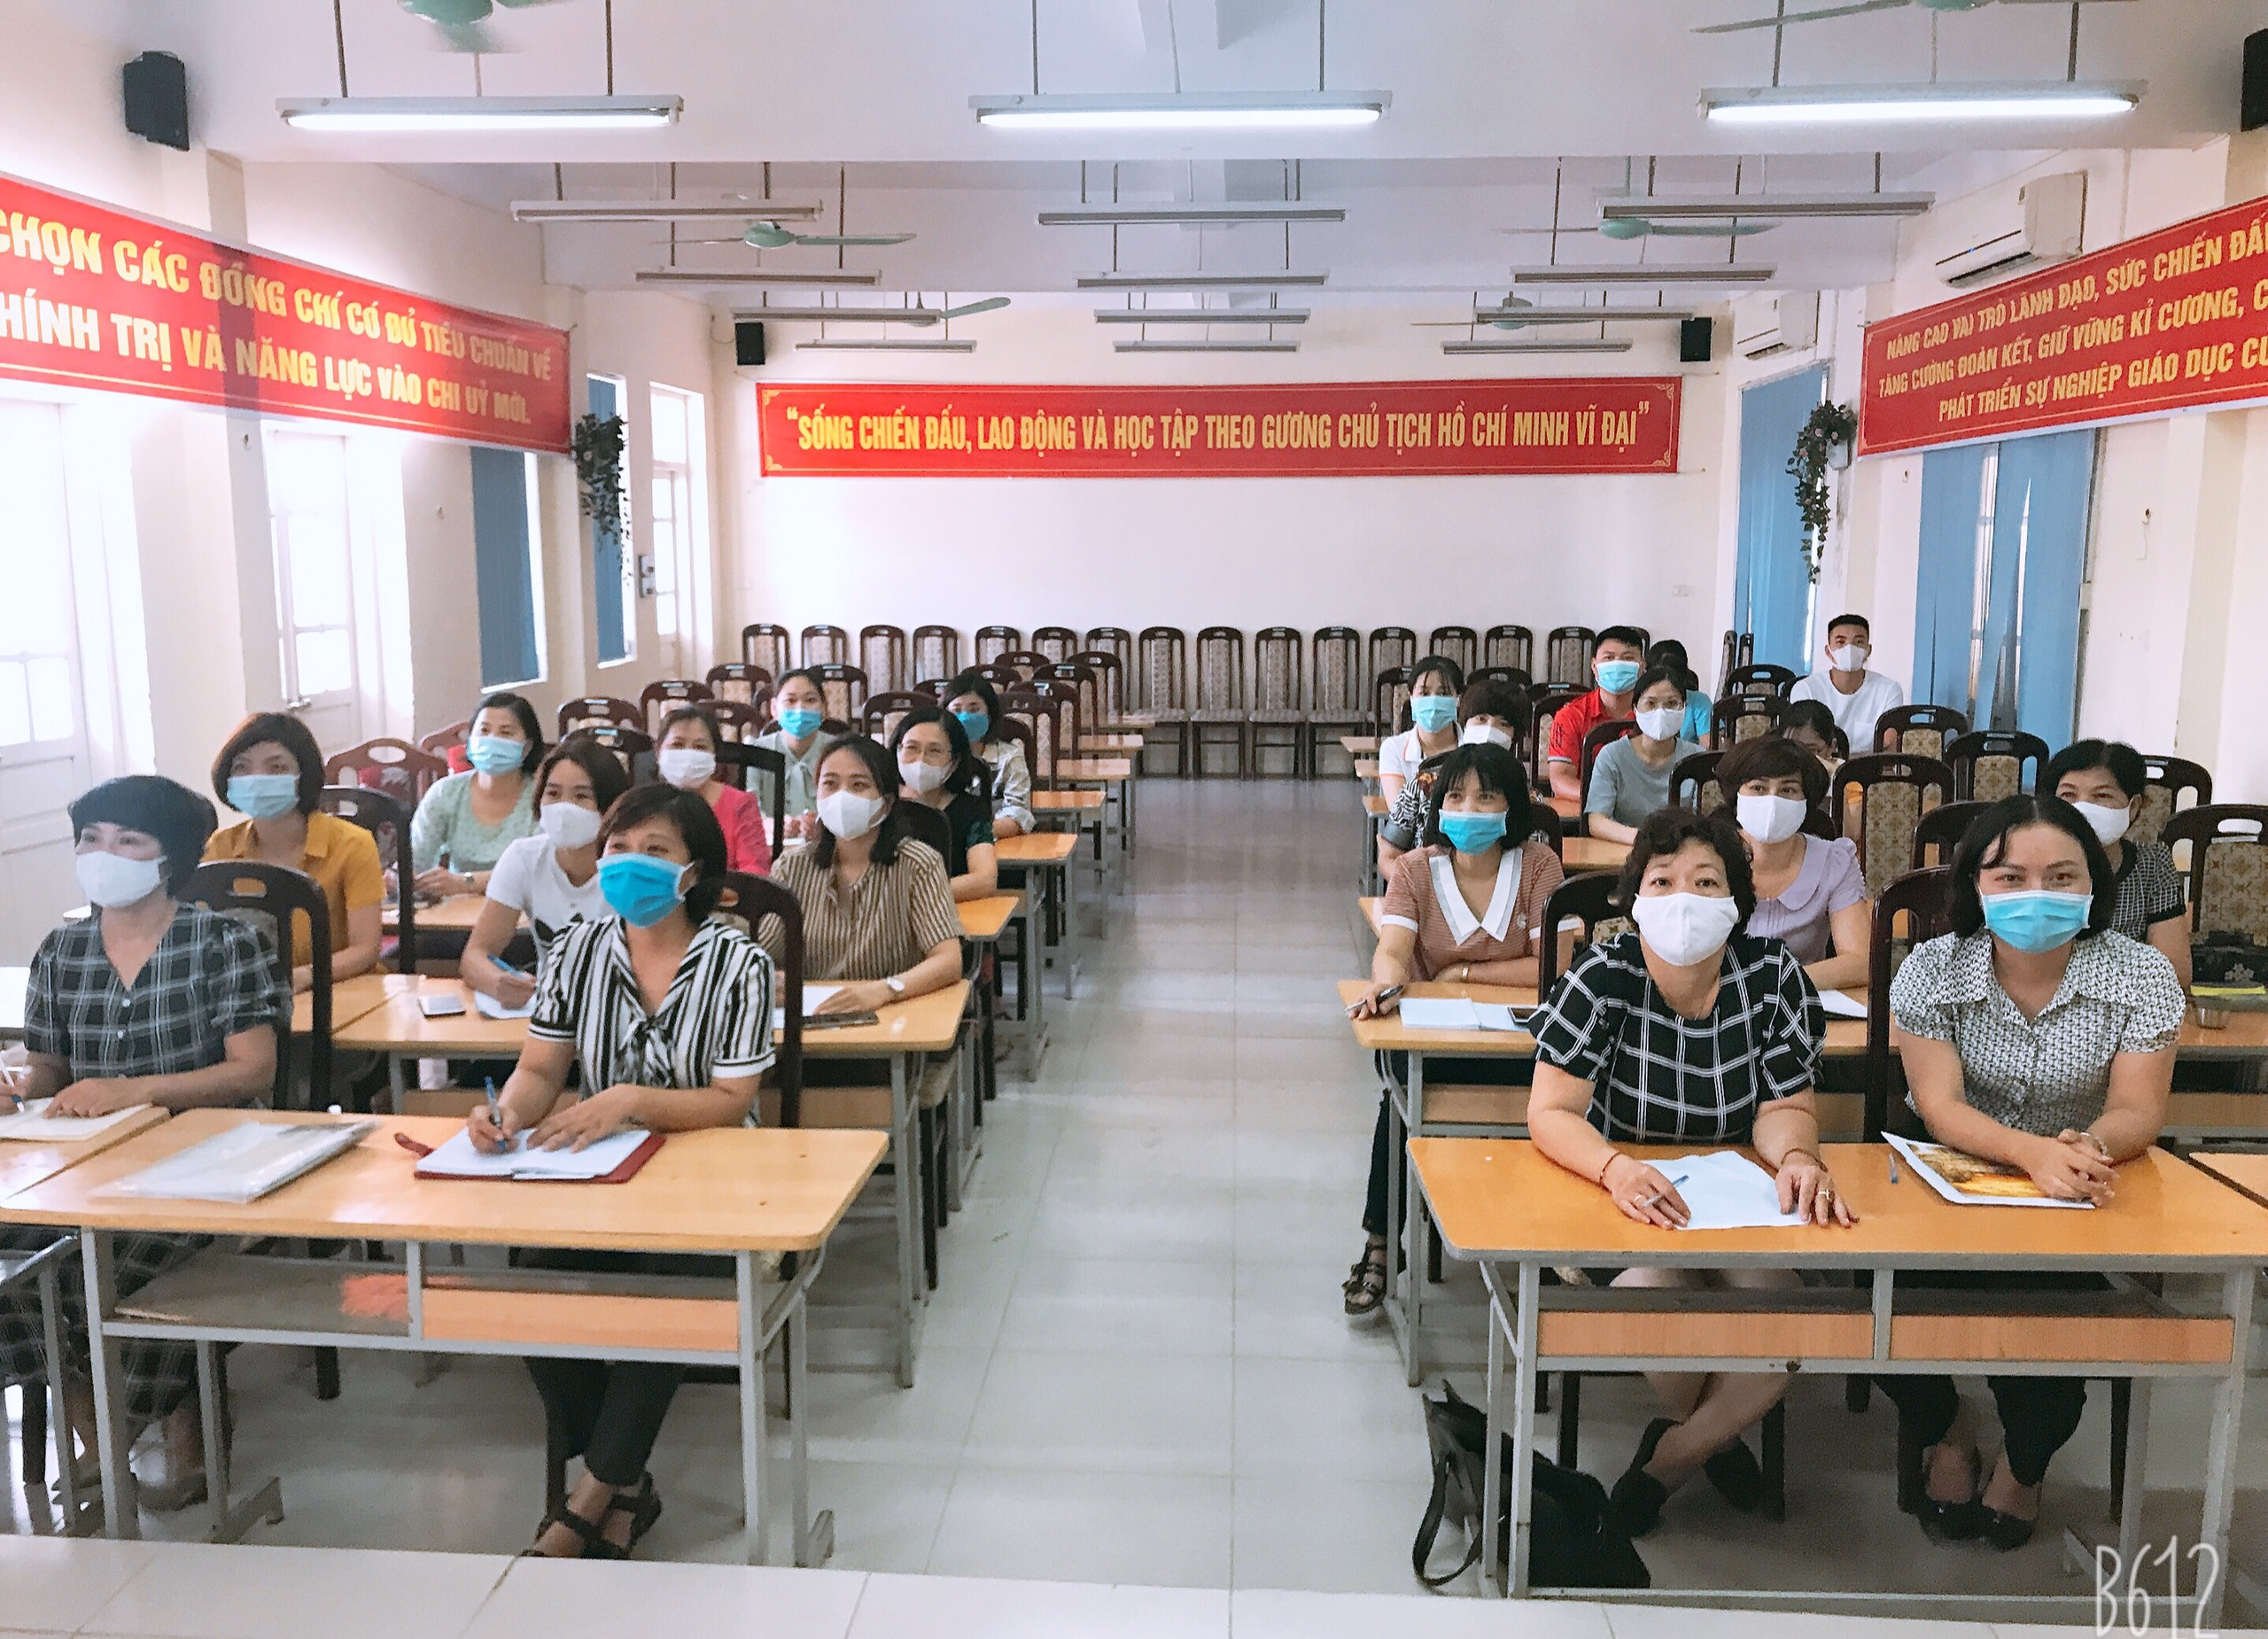
Tập huấn Tổ Văn – Sử - GDCD

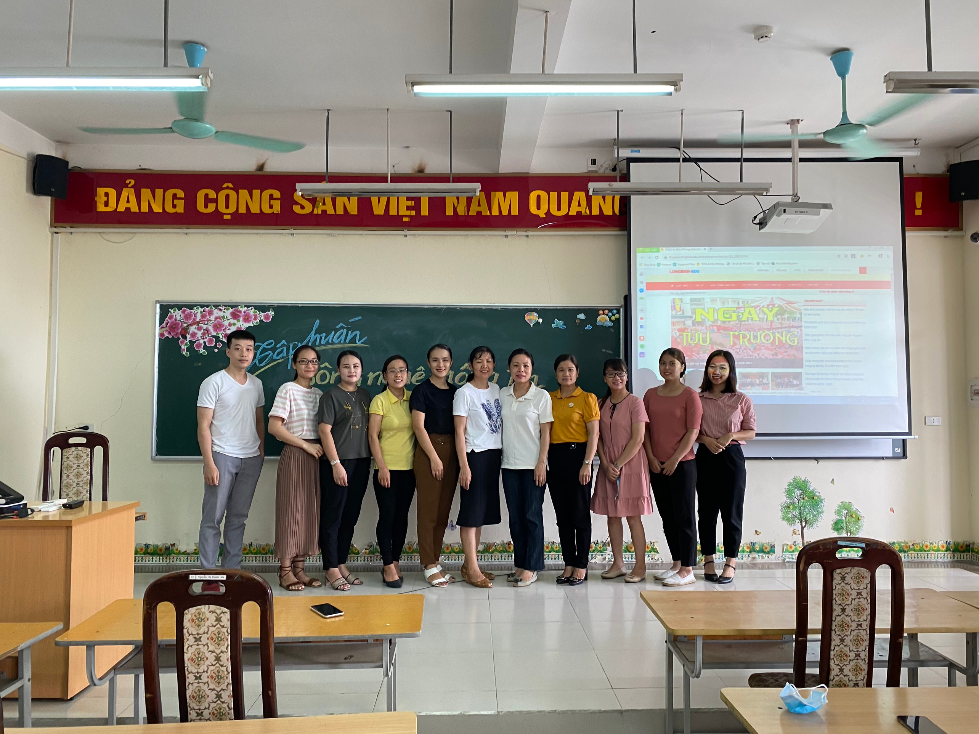
Tập huấn Tổ Sinh – Hóa – Địa
